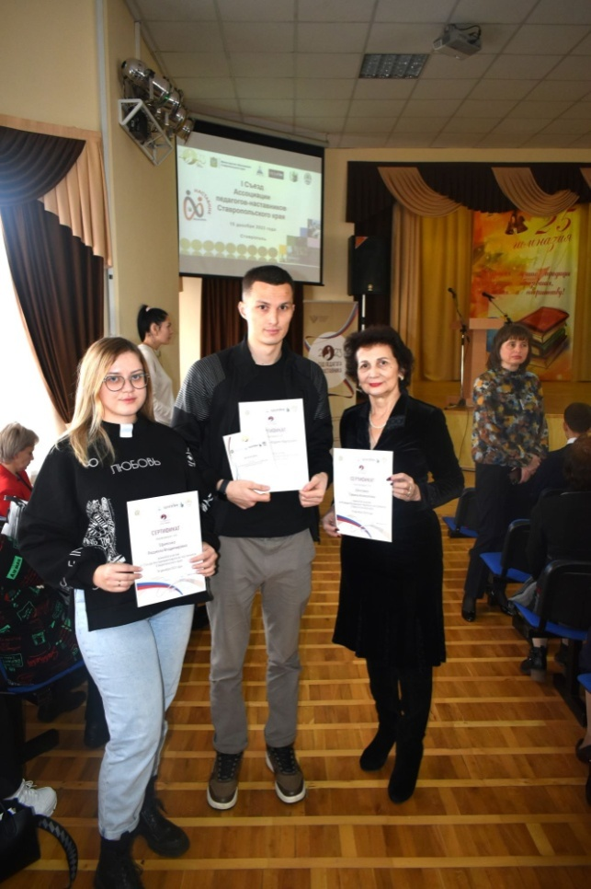
15 декабря в ГБОУ СК «Гимназия № 25» г. Ставрополя в Год педагога и наставника состоялся I Съезд Ассоциации педагогов-наставников Ставропольского края, на котором присутствовало более 200 представителей педагогического сообщества Ставропольского края из числа представителей министерства образования Ставропольского края, органов местного самоуправления, районных и городских организаций Профсоюза образования, образовательных организаций Ставропольского края, региональных методистов, наставников, молодых педагогов.
К участникам съезда с приветственным словом обратился Министр просвещения Российской Федерации Сергей Кравцов, председатель комитета Государственной Думы по развитию гражданского общества, вопросам общественных и религиозных объединений Ольга Тимофеева, Манаева Лора Николаевна, председатель Ставропольской краевой организации Общероссийского Профсоюза образования.
МБОУ СОШ № 28 на съезде представляли как молодые педагоги в лице Заузанова Аль-Карима Науаровича, педагога-организатора, советника директора, Ефименко Людмилы Владимировны, учителя физкультуры, так и педагога-наставника Облогиной Галины Алексеевны.
